**Korzystamy z dofinansowania Wojewódzkiego**

**Funduszu Ochrony Środowiska   
i Gospodarki Wodnej w Olsztynie**

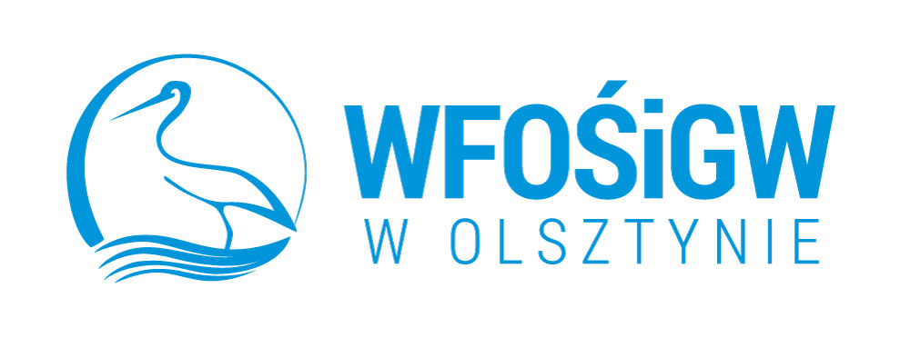

Burmistrz Olsztynka  infor­muje, że reali­za­cja zada­nia pn.”Usuwanie wyro­bów zawie­ra­ją­cych azbest z terenu Gminy Olsztynek” jest doto­wana na pod­sta­wie umowy   
nr 00328/17/14095/OZ-LZ/D z dnia 09.08.2017 r. zawar­tej z Woje­wódz­kim Fun­du­szem Ochrony Środo­wi­ska i Gospo­darki Wod­nej w Olsztynie. Kwota dofi­nan­so­wa­nia obej­muje do 100% kosz­tów kwa­li­fi­ko­wa­nych tj. kosz­tów demon­tażu, trans­portu i uniesz­ko­dli­wie­nia materia­łów zawie­ra­ją­cych azbest,  w tym 50% ze środ­ków Naro­do­wego Fun­du­szu Ochrony Środo­wi­ska i Gospo­darki Wod­nej oraz 35% ze środ­ków Woje­wódz­kiego Fun­du­szu Ochrony Środo­wi­ska i Gospo­darki Wod­nej w Olsztynie.

Łączna wartość zadania to 32 440,53 zł. WFOŚiGW w Olsztynie przyznał Gminie Olsztynek dotację do kwoty 27 547,45 zł co stanowi 85% wartości realizacji zadania. Pozostała kwota, tj. 15%, została pokryta ze środków własnych właścicieli nieruchomości biorących udział w projekcie. Zadaniem objęte zostały 22 wnioski.

Trzynaście ze złożonych, przez właścicieli nieruchomości, wniosków dotyczyło usługi kompleksowej, tj. demontażu, transportu i utylizacji, natomiast dziewięć dotyczyło usługi nie kompleksowej tj. odbiór, transport i utylizacja. W ramach usługi kompleksowej zdemontowano 51,358 Mg wyrobów azbestowych, w ramach usługi nie kompleksowej odebrano 18,654 Mg odpadów azbestowych. W ramach zadania łącznie odebrano   
i zutylizowano **70,012 Mg** wyrobów azbestowych.